  АГЕНТСТВО РАЗВИТИЯ  МАЛОГО И СРЕДНЕГО ПРЕДПРИНИМАТЕЛЬСТВА  КРАСНОЯРСКОГО КРАЯ | 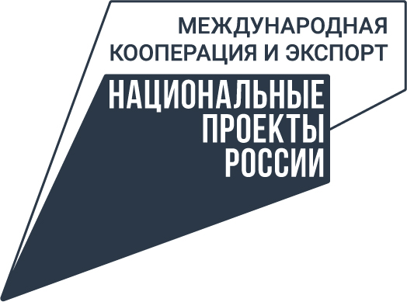

06.03.2023

Экспортёрам Красноярского края рассказали о главных изменениях системы господдержки экспортно-импортных поставок

В Красноярске на площадке центра «Мой бизнес» директор департамента международной кооперации и лицензирования в сфере внешней торговли Минпромторга России Роман Чекушов встретился с экспортёрами региона и рассказал об актуальных мерах поддержки экспортно-импортных поставок. Напомним, что агентом Правительства РФ, который администрирует ряд программ поддержки экспорта нацпроекта «Международная кооперация и экспорт», выступает Российский экспортный центр (РЭЦ).
Встреча являлась мероприятием-спутником Красноярского экономического форума. В круглом столе приняли участие порядка 50 компаний Красноярского края, которые отправляют за рубеж стройматериалы, пилопродукцию, каучук, различное оборудование, сельхозпродукцию, косметические средства, продукты питания и т.д. Предприниматели региона узнали о ключевых приоритетах развития экспорта и о том, как изменятся инструменты господдержки в 2023 году.
Что касается финансовых мер – это льготные кредиты, субсидии на транспортировку продукции, сертификацию, софинансирование расходов на участие в международных выставках и бизнес-миссиях, научно-исследовательские и опытно-конструкторские работы по созданию продукта для экспорта, компенсация части затрат на доставку товаров, реализованных через маркетплейсы, субсидия на послепродажное обслуживание оборудования за рубежом.
«В прошлом году мы убрали отбор по транспортной субсидии и сделали её абсолютно компенсационным механизмом. Планируем объявить начало приёма заявок не позднее 1 апреля. Суть механизма: компания-экспортёр подтверждает свои предыдущие поставки, расходы на логистику и получает из бюджета компенсацию транспортных расходов до 80%. Приоритет в финансировании будет отдан дорогостоящим сложным маршрутам, у которых на данный момент нет альтернативы. Будем тщательно прорабатывать данный вопрос с бизнесом. Также на компенсационный механизм в этом году будем переводить сертификацию», – рассказал Роман Чекушов.
Представители Минпромторга России также посоветовали красноярским экспортёрам активно использовать возможности торговых представительств РФ, которые сегодня охватывают рынки 73 стран, и представительств РЭЦ в иностранных государствах.
Роман Чекушов подчеркнул, что в России сегодня стимулируется импорт только той продукции, которая на данный момент не производится в нашей стране или есть в недостаточном количестве для удовлетворения потребностей предприятий. Это оборудование, комплектующие, отдельные электронные компоненты и т.д. Для импортёров также предусмотрены льготные кредиты, действует отмена ответственности за параллельный импорт по утверждённому перечню брендов, для отдельных товаров обнулили ввозные таможенные пошлины.
Участникам семинара напомнили, что за информационно-консультационной поддержкой и решением различных проблем, которые возникают у экспортёров и импортёров, бизнес может обращаться в Ситуационный центр, который создан Минпромторгом России, по тел. 8-968-406-76-60 и электронной почте trade@ftac.ru.

Дополнительная информация для СМИ: +7 (391) 222-55-03, пресс-служба агентства развития малого и среднего предпринимательства Красноярского края.

